安徽国防科技职业学院成才典型

张宇，男，机械系14级模具设计与制造1班学生
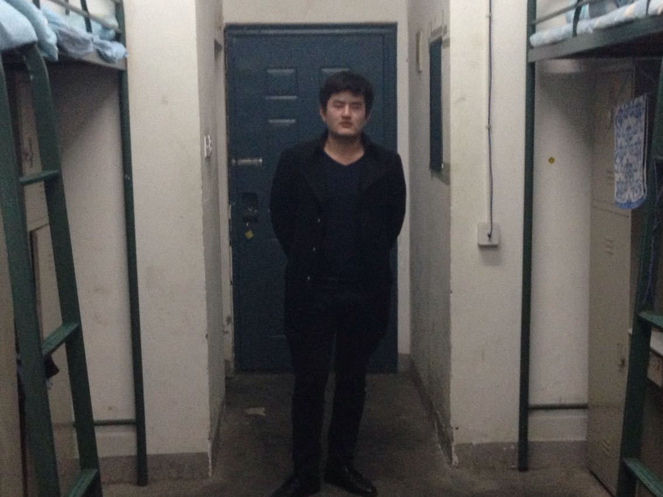

张宇，安徽国防科技职业学院机械工程系14模具设计与制造1班班长。该同学品学兼优，是同学心中优秀的班干部。他思想上积极要求进步，学习认真刻苦，多次获得“县级三好学生”、“优秀学生干部”等荣誉称号。学习之余积极参加文体活动，在任学生干部工作中，尽职尽责，工作能力突出，积极、及时处理好同学中发生的问题。他对自己严格要求，使自己无论是生活还是工作都更加完美，日后成为社会的有用之才。

